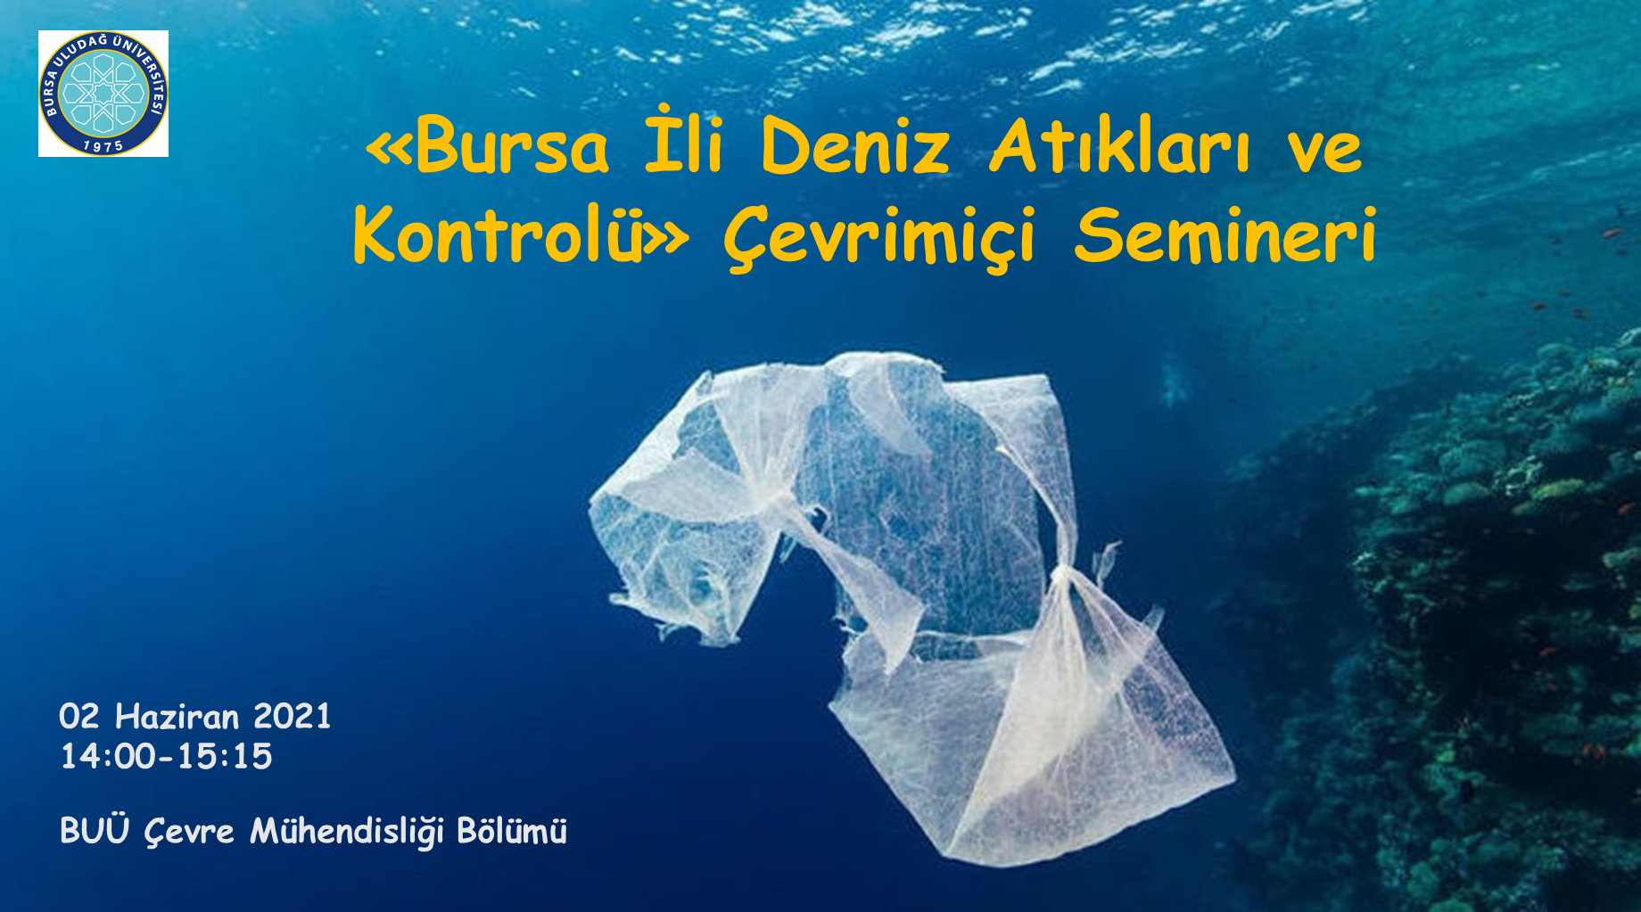

“Bursa İli Deniz Atıkları ve Kontrolü” Çevrimiçi Semineri
02.06.2021

Deniz atıkları, son yıllarda tüm dünyada olduğu gibi ülkemizde de denizleri ve sucul yaşamı önemli ölçüde tehdit eden ciddi bir sorundur. Yerel eylem ve eylemsizliklerin küresel bir sonucu olan deniz atıklarının yol açtığı hasarın önlenmesi için mevcut durumu irdelemek, bilgi paylaşımında bulunmak, uygun atık yönetim modellerini tartışmak ve farkındalık yaratmak amacıyla 02 Haziran 2021 Çarşamba 14:00-15:15 saatleri arasında çevrimiçi seminer gerçekleştirilecektir.

Toplantı bağlantısı:
https://meet.google.com/kpm-iqxq-nyf

PROGRAM AKIŞI

Moderatör: Doç. Dr. Arzu TEKSOY
Bursa Uludağ Üniversitesi
Çevre Mühendisliği Bölümü

Konuşmacılar:

14:10-14:25 Prof. Dr. N. Kamil SALİHOĞLU
Bursa Uludağ Üniversitesi
Çevre Mühendisliği Bölümü

“Denizlerimizin Kara Kökenli Kirleticilere Karşı Korunması”

14:25-14:40 Sevim YÜRÜTEN
Bursa Çevre Mühendisleri Odası
“Marmara Denizi Kirliliği’ne Bütüncül Yaklaşım”

14:25-14:40 Ebru BEŞİKTEPE
Bursa Büyükşehir Belediyesi
Park ve Bahçeler Dairesi Başkanlığı
Kent Estetiği Şube Müdürlüğü

“Bursa’da Deniz Çöpleri İl Eylem Planı ve Yürütülen Çalışmalar”

14:40-15:15 Soru & Cevap & Kapanış

